*ISTITUTO COMPRENSIVO STATALE*

*Scuola dell'Infanzia Primaria e Secondaria di I grado*

*“VOLINO - CROCE – ARCOLEO”*

**Oggetto: Piattaforma Google Suite: indicazioni operative**  **per archiviare e rinominare un corso**

***ARCHIVIARE***: i corsi archiviati non possono essere aggiornati. I file del corso non verranno eliminati ma rimarranno all’interno della cartella Classroom presente su Google Drive. Questa azione è sempre reversibile, quindi successivamente sarà sempre possibile riattivare i corsi archiviati.

***Per archiviare un corso: classroom.google.com > cliccare sui tre pallini verticali accanto al nome del corso > archivia.***



***Per ripristinare un corso archiviato***: Nella parte superiore della schermata, fai clic su Menu 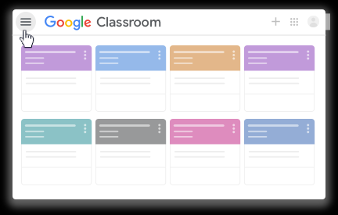

Scorri verso il basso e fai clic su Corsi archiviati

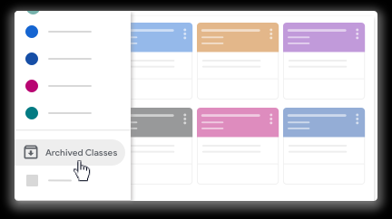

fai clic su 3 puntini e poi Ripristina.

***RINOMINARE***: è sempre possibile modificare i dettagli del corso e aggiornare il nome della classe (es. Matematica-Scienze 1A potete decidere di rinominare come Matematica-Scienze 2A_a.s 20/21)

Cliccare su impostazioini



In Dettagli del corso, inserisci le modifiche e fai clic su Salva.

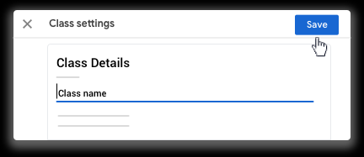

***Per aggiornare un corso***: classroom.google.com > cliccare sul corso > cliccare su Impostazioni > inserire le modifiche e salvare.

Il nome della cartella Drive del corso non viene aggiornato automaticamente.

Per aggiornare il nome della cartella, vai alla cartella Drive del corso.

Non è consigliabile cancellare o spostare la cartella Classroom presente su Google Drive. È comunque possibile eliminare, modificare e organizzare le sottocartelle al suo interno.